ỦY BAN NHÂN DÂN QUẬN 1  TRƯỜNG TIỂU HỌC KHAI MINH | CỘNG HÒA XÃ HỘI CHỦ NGHĨA VIỆT NAM  Độc lập – Tự do – Hạnh phúc
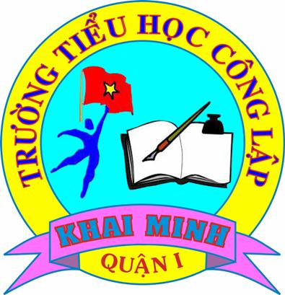
LỊCH CÔNG TÁC TUẦN
(Từ ngày 05/9/2016 đến 11/9/2016)
Năm học 2016 – 2017

Ngày thứ | Thời  gian | Nội dung | Địa điểm
Thứ hai  05/9 | 7h30 | - Sinh hoạt đầu tuần: “Đi thưa về trình”  - Lễ khai giảng năm học 2016 – 2017 (HS ra về lúc 10h00)
Thứ ba  06/9 |  | - Bắt đầu thực hiện công tác Bán trú.  - Tập đội hình thể dục giữa giờ. (Thứ ba – Thứ sáu)
Thứ tư
07/9
Thứ năm  08/9 | 8h00  9h30  13h30 | - Chuyên đề K3: “Dạy học theo hướng cá thể hóa trong phân môn TLV” (C. Yến Oanh). (Tất cả GV K1,2,3)  - Dự giờ môn TNXH (C. Yến Oanh).  - HT họp Tổng kết bồi dưỡng chính trị hè 2016 | Phòng GV KM 1  Quận Ủy Q1  30 P. Khắc Khoan
Thứ sáu
09/9
Thứ bảy  10/9 |  | Tổng vệ sinh, chăm sóc cây xanh  Tiết kiệm điện - nước
Chủ nhật  11/9 |  | Tổng vệ sinh, chăm sóc cây xanh  Tiết kiệm điện - nước

BAN GIÁM HIỆU

